Základní škola Ostrava, Gebauerova 8, PO, odloučené pracoviště Ibsenova:
Odloučené pracoviště se nachází na ulici Ibsenova 978/36, na parcele číslo 1007 v katastrálním území Přívoz.
Objekt se skládá ze dvou částí. Hlavní část je orientovaná jižně – rovnoběžně s ulicí Ibsenova, na níž kolmo navazuje další část (západní směr), v níž byla v minulosti umístěna školní družina a školnický byt. V hlavní části se nachází přemístěná družina, učebny a kabinety. Hlavní budova je dvoupodlažní s jedním podzemním podlažím. Objekt má stávající okna a není zateplen.
Ve škole je vhodné zajistit jak bezbariérové úpravy, tak i stavební úpravy stávajících učeben, jelikož jsou velikostně nevyhovující. Počet žáků každoročně stoupá, proto je nutné provést úpravy vedoucí k rozšíření/zvětšení podlahové plochy v jednotlivých třídách, které slouží jak kmenové, tak i jako odborné učebny. Součástí požadavku je také zřízení několika odborných učeben v suterénu školy, který je nutné sanovat a vhodné je zde vybudování nového sociálního zařízení pro žáky.

Požadavky na projektovou dokumentaci:
Bezbariérové úpravy:
- Úprava vstupů: nutné zajištění bezbariérových úprav hlavního vstupu a také zadního vstupu do objektu školy
- Řešení bezbariérovosti venkovních vstupů zajistit mobilním zařízením, které by v případě potřeby bylo pracovníkem školy doneseno, aby byl zajištěn přístup imobilního žáka, a následně zase odneseno, aby netvořilo překážku ostatním žákům.
- Zpřístupnění všech podlaží: bezbariérová úprava vstupu do 1.NP a také schodiště do 2.NP a 1.PP. Nejvhodnějším řešením je instalace elektrické plošiny, je však nutné prověření pevnosti stávajícího zábradlí (případně návrh nového ukotvení, či jiné nutné úpravy).
- Bezbariérové WC: v objektu se nachází původní sociální zařízení žáků, které je nutné upravit. Návrh sociálního zařízení musí respektovat celkovou kapacity školy a také dispoziční možnosti školy. Tyto WC se nacházejí jak v 1.NP tak i ve 2.NP. Součástí bezbariérových úprav je také zřízení nového sociálního zařízení, které bude umístěno v suterénu školy, ten slouží nejen jako šatna žáků, ale také i jako zázemí pro řemeslnou výuku chlapců a nově i dívek.
- Všechny provedené bezbariérové úpravy budou v souladu s platnou legislativou, je nutné také ověření počtu bezbariérových WC na celkovou kapacitu školy.
Stavební úpravy:
- Kmenová učebna + odborná učebna zeměpisu v 2.NP: propojení dvou místností bylo již provedeno, oprava omítek, pokládka nové podlahové krytiny, oprava stávající a vybudování nové elektroinstalace
- Kmenová učebna + odborná učebna přírodopisu v 2.NP: spojení dvou místností (vybourání příčky mezi stávající kmenovou učebnou a bývalou učebnou výtvarné výchovy), oprava omítek, oprava přechodu podlahy mezi dvěma místnostmi – pokládka nové podlahové krytiny, oprava stávající a vybudování nové elektroinstalace, demontáž vodovodu a odpadu, demontáž stávajících školních tabulí, zazdění vstupních dveří do bývalé kmenové třídy (bude ponechán vstup bližší ke schodišti)
- Kmenová učebna +odborná učebna fyziky v 2.NP: dvou místností (vybourání příčky), zazdění původních dveří, výměna prosklené části nad příčkou do chodby (nevyhovující stav denního světla v prostorách chodby), oprava omítek, oprava přechodu podlahy mezi dvěma místnostmi – pokládka nové podlahové krytiny, oprava stávající a vybudování nové elektroinstalace, demontáž stávajících školních tabulí
Kabinet fyziky v 2.NP: vznik přepažením 1/5 odborné učebny fyziky s východem do učebny – vyzdění příčky s dveřmi orientovanými do učebny, oprava omítek, elektroinstalace
Kmenová učebna: zvětšení místnosti vybouráním stávajícího kabinetu, demontáž stávajících školních tabulí, oprava omítek, elektroinstalace, oprava nerovností podlah – pokládka nové podlahové krytiny
- Učebna informačních a komunikačních technologií v 2.NP: zvětšení místnosti vybouráním příčky stávajícího kabinetu, oprava omítek, elektroinstalace, oprava nerovností podlah – pokládka nové podlahové krytiny
- Odborná učebna pracovního vyučování (chlapci) v 1.PP: propojení místnosti částečným vybouráním příčky, sanace a opravy omítek, elektroinstalace, přemístění umyvadla, oprava podlah (položení protiskluzové keramické dlažby nebo provedení průmyslové bezprašné podlahy), oprava/výměna otopných těles a případně jejich doplnění, výměna stávajících dveří včetně nových zárubní
- Sklady pro dřevo a kovo v 1.PP: sanace prostor a vyrovnání omítek, elektroinstalace, vyrovnání podlahy a položení nové bezprašné podlahy
- Odborná učebna pracovního vyučování (dívky – ruční a domácí práce) v 1.PP:sanace a oprava omítek, výměna zárubní a dveří (je nutná výměna 2 kusů), oprava a vyrovnání podlahy položením protiskluzové dlažby nebo průmyslové bezprašné podlahy, oprava/výměna otopných těles a případně jejich doplnění, elektroinstalace, instalace nových umyvadel
- Odborná učebna pracovního vyučování (dívky – ruční práce a šití) v 1.PP: sanace a oprava omítek, výměna zárubní a dveří, oprava a vyrovnání podlah položením protiskluzové dlažby nebo provedením průmyslové bezprašné podlahy, oprava/výměna otopných těles a případně jejich doplnění, elektroinstalace (pro zapojení šicích strojů)
- Kabinet pracovního vyučování v 1.PP: sanace a oprava omítek, oprava a vyrovnání podlahy položením protiskluzné keramické dlažby nebo provedení průmyslové bezprašné podlahy, elektroinstalace
- Vybudování sociálního zařízení pro pracovní vyučování v 1.PP: sanace prostor, vybudování 4x kabinek (2x dívky, 2x chlapci), rozvod teplé a studené vody, doplnění umyvadel, doplnění sprch, nové keramické obklady a dlažba (uvedeno také v bezbariérových úpravách)
- Šatna žáků pracovního vyučování v 1.PP: sanace a oprava omítek, vyrovnání podlahy a položení protiskluzové keramické dlažby, elektroinstalace
- Odborná učebna pěstitelských prací v 1.PP: sanace prostor a oprava omítek, elektroinstalace, vyrovnání podlahy a položení bezprašné podlahy, výměna umyvadla včetně obkladu (tato místnost bude také jako skladovací prostor pro uložení pomůcek)
- Úprava tří kmenových tříd v 2.NP (velikost místností neodpovídá kapacitě žáků): zvětšení místností vybourání příčky stávajícího kabinetu, demontáž stávajících školních tabulí, zazdění původních dveří, oprava omítek, elektroinstalace, oprava nerovností podlah – položení nové podlahové krytiny
- Úprava ředitelny v 1.NP – zvětšení místnosti probourání vedlejší kanceláře za účelem získání většího prostoru pro možnost zajištění výchovné konzultace – úprava po bourání, vybavení novým kobercem, úprava omítek, elektroinstalace
- Prostory v 1.PP dotčené stavebními úpravami musí být nejdříve sanovány. Při zpracování PD na stavební úpravy je možno nahlédnout do připravované PD na sanaci suterénu v odloučeném pracovišti Ibsenova (je vhodné, aby rozpočet na sanované prostory byl vyhotoven samostatně, z důvodu možného dřívějšího provedení prací již připravovaného projektu).

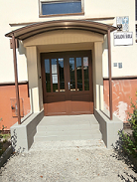 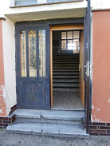 přední i zadní vstup do objektu školy

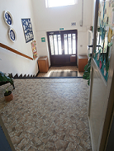 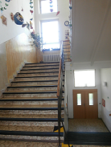 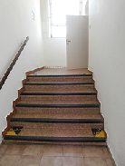schodiště do 1.NP, vnitřní schodiště do vyšších podlaží, schodiště do suterénu školy

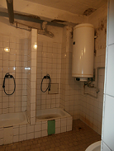 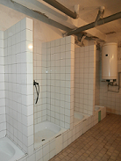 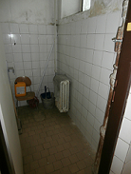1.PP – prostor pro vybuodvání nového WC

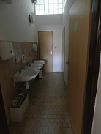 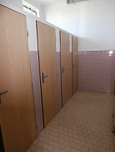 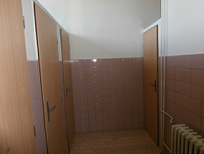 stávající WC

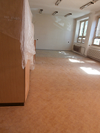 kmenová + odborná učebna zeměpisu – 2.NP

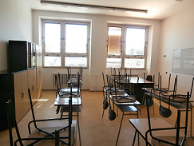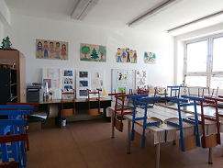stávající kmenová učebna bývalá učebna výtvarné výchovy, které budou propojeny pro vznik přírodopisu + kmenové učebny – 2.NP

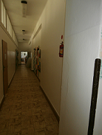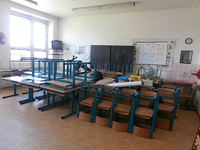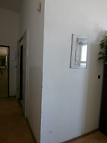
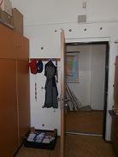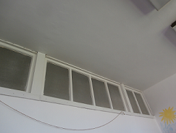prostoru určené pro zřízení učebny fyziky – 2.NP

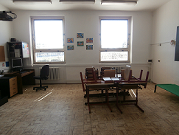kmenová učebna nacházející se na jižní straně naproti schodiště (propojením kabinetu vznikne nová větší kmenová učebna)- 2.NP

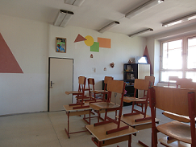kmenová učebna nacházející se v severozápadní části objektu, vedle cvičné kuchyně (dojde ke zvětšení prostoru díky probourání příčky – spojení s kabinetem) – 2.NP

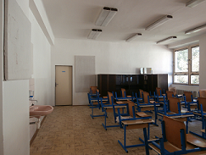kmenová učebna nacházející se v severozápadní části objektu (dojde ke zvětšení místnosti díky zrušení stávajícího skladu učebnic) – 2.NP

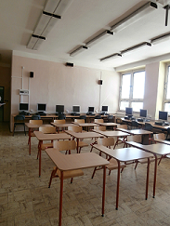učebna informačních technologií v jihozápadní části objektu (dojde k zvětšení prostoru díky propojení stávajícího kabinetu s učebnou)- 2.NP

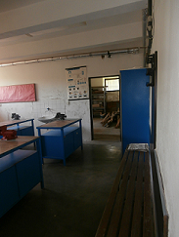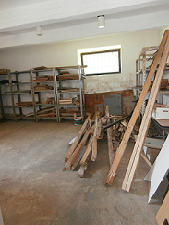odborná učebna pracovní výchovy pro chlapce (návrh na propojení dvou vedle sebe situovaných místností) – 1.PP

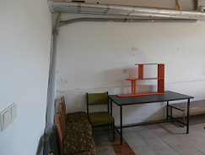 šatna žáků pro pracovní výuku - 1.PP

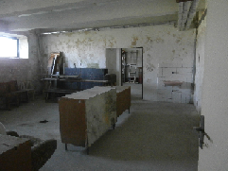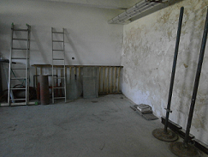odborná učebna pro pracovní výchovu dívek – 1.PP

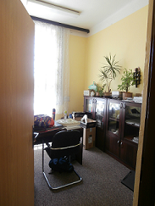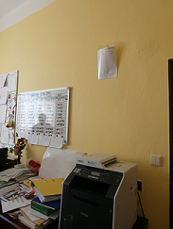zvětšení ředitelna – probourání příček s vedlejší kanceláří – 1.NP

Součástí požadavků je také úprava stávající zeleně, zahrada školy bude vybavena okrasnými dřevinami/rostlinami, lavičkami, odpadkovými koši. Součástí požadavku je také instalace bezpečnostních kamer u všech vstupů do objektu školy.

Všechny prostory dotčené stavebními úpravami budou vymalovány a také bude proveden následný úklid. Ve výše uvedených požadavcích není uvedeno vybavení učeben, to bude vyspecifikováno zvlášť. Tak je tomu i v případě požadavku na konektivitu škol (učeben), ty budou zpracovány odborným dodavatelem. Před zpracování PD je nutná prohlídka všech prostor dotčených stavebními úpravami.
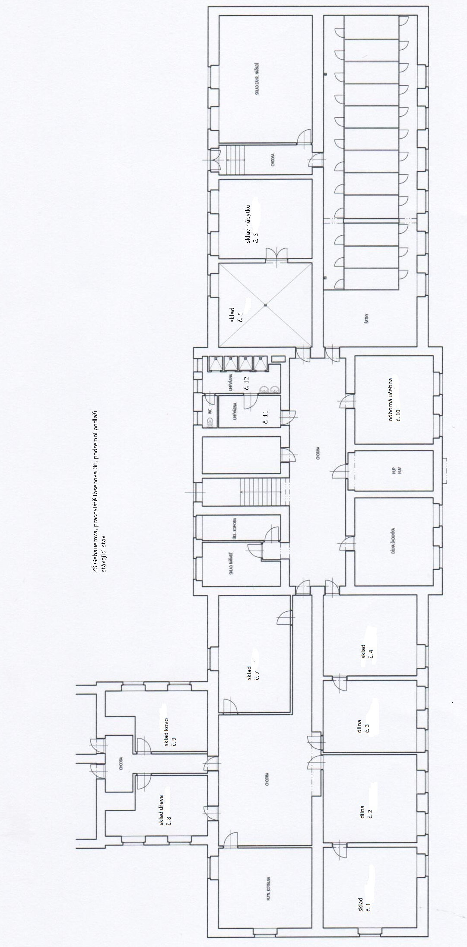1.PP – současný stav
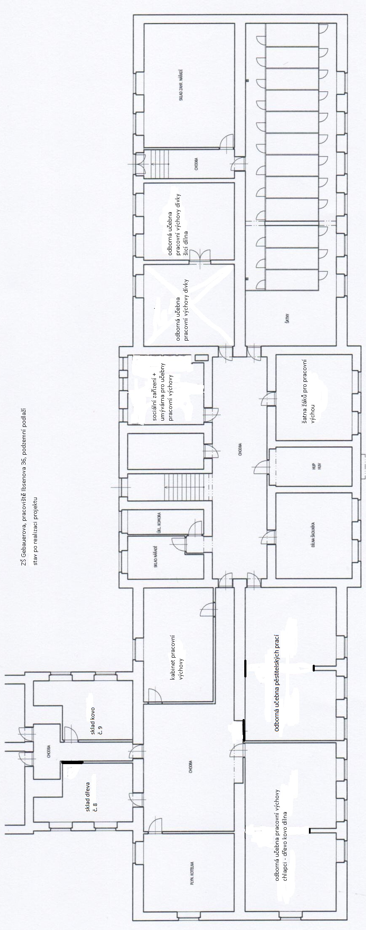1.PP – navržený stav
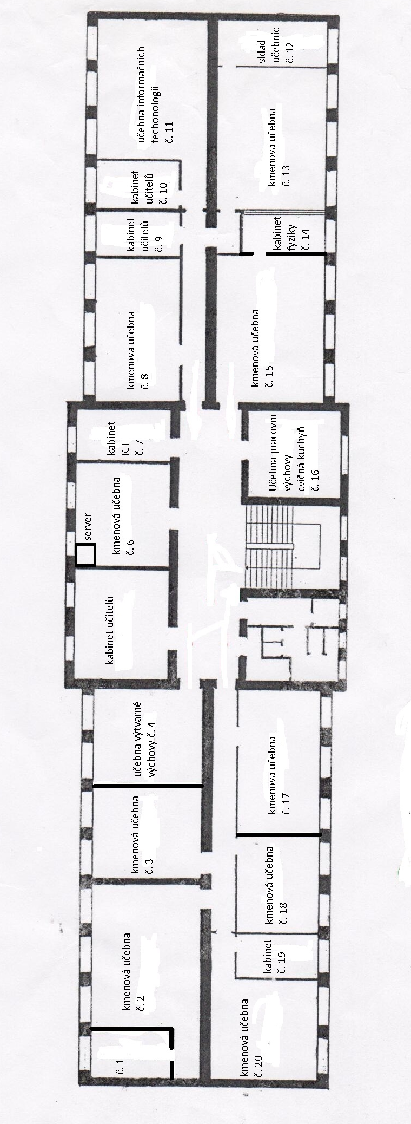 2.NP – současný stav
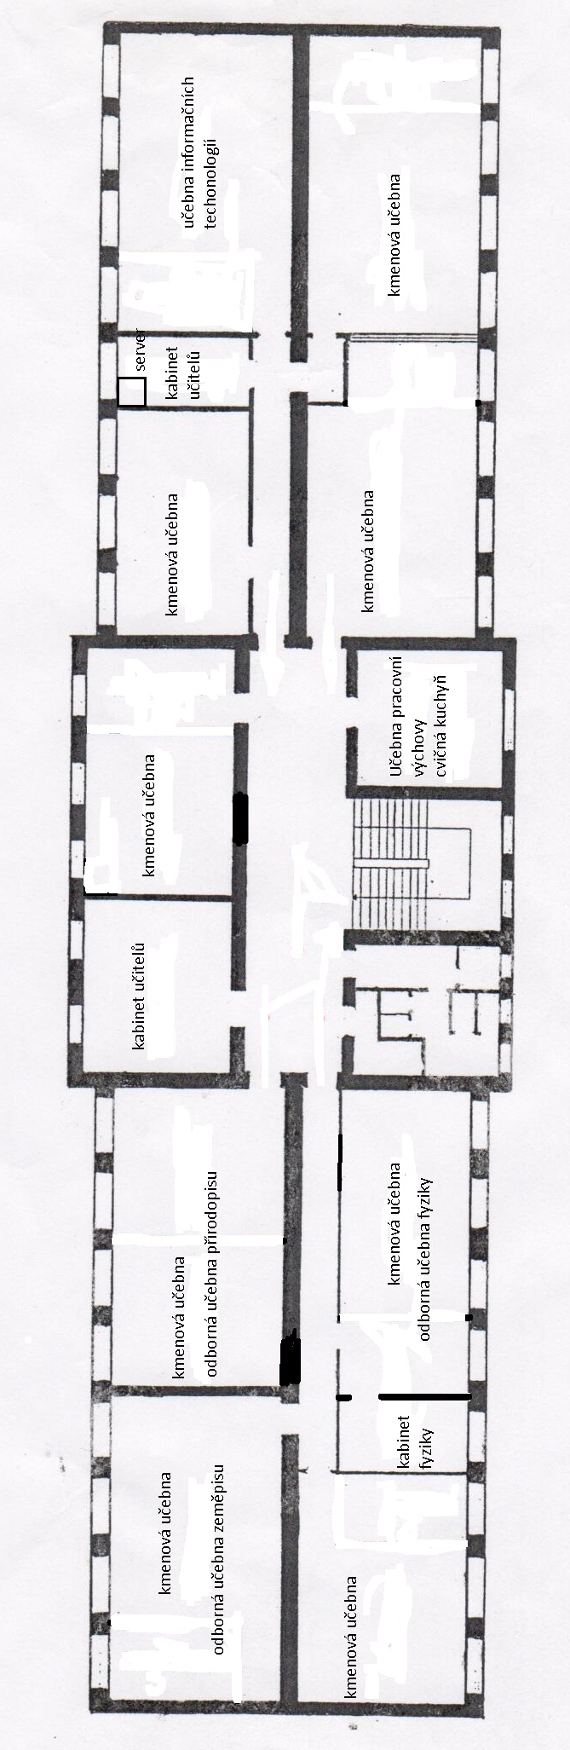 2.NP – navržený stav

